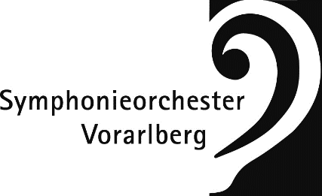

Bregenz, 5. Mai 2022

Einladung zur Pressekonferenz
Symphonieorchester Vorarlberg – Programmpräsentation 2022/23

Sehr geehrte Damen und Herren,

nach einer für Orchester und Publikum erneut turbulenten Spielzeit steht das Programm für die Saison 2022/23 fest. Über Details zu den einzelnen Konzerten sowie wirtschaftliche und organisatorische Hintergründe sprechen wir gerne persönlich mit Ihnen.

Wir laden herzlich ein zur

Pressekonferenz Symphonieorchester Vorarlberg –
Programmpräsentation 2022/23
am Montag, 16. Mai 2022, 10 Uhr,
im Casino Bregenz

Es informieren Sie:
- Leo McFall, Chefdirigent des Symphonieorchester Vorarlberg
- Dr. Manfred Schnetzer, Präsident des Symphonieorchester Vorarlberg
- Sebastian Hazod, Geschäftsführer des Symphonieorchester Vorarlberg

Außerdem stehen Ihnen Kulturlandesrätin Dr. Barbara Schöbi-Fink und Dr. Winfried Nussbaummüller, Leiter der Kulturabteilung des Landes Vorarlberg, Rede und Antwort.

Die Moderation übernimmt Vizepräsident Wolfgang Burtscher, den musikalischen Part ein Ensemble aus Mitgliedern des SOV.

Es gelten keine Beschränkungen, das Tragen von FFP2-Masken in Innenräumen wird weiterhin empfohlen. Wir freuen uns auf Ihre Teilnahme und bitten um Anmeldung bis 13. Mai per Mail an Barbara Urstadt, Telefon 0043/676/7313737, Mail barbara.urstadt@sov.at oder an Thorsten Bayer, Telefon 0043/699/81223482, Mail thorsten.bayer@pzwei.at.

Mit freundlichen Grüßen,
Thorsten Bayer
Pzwei. Pressearbeit.
im Auftrag des Symphonieorchester Vorarlberg

